園芸セラピーシンポジウム
【参加申込書】
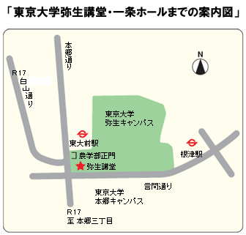
月 日 平成20年4月12日（土）
場 所 東京大学弥生講堂・一条ホール
東京都文京区弥生1-1-1
東京大学農学部内 Tel : 03-5841-8205

ふりがな
参加者氏名
機関名
(学校名)
所属部・課
ご住所 | 〒
電話番号 |  | ＦＡＸ番号
Ｅｍａｉｌ
所属  (○をつけてください) | 一 般 ・ 学 生
振込先  （振込んだほうに○を付けてください） | 【銀行】  みずほ銀行（0001）丸の内中央支店（100）  普通預金 4025130  口座名義 財団法人日本緑化センター |  | 【郵便振替】  口座番号：００１４０－６－２５０１４４  口座名称：財団法人 日本緑化センター
17:00からの懇親会（会費<当日現金>・一般2,000、学生1,000）に参加を |  |  |  |  | する | しない
※振り込み手数料はご負担下さいますようお願い申し上げます
事務局 〒107-0052 東京都港区赤坂１－９－１３ 三会堂ビル2Ｆ
財団法人 日本緑化センター 緑化技術部 ＨＴシンポジウム係
ＴＥＬ ０３－３５８５－３５６１／ＦＡＸ ０３－３５８２－７７１４
Email gijyutu@jpgreen.or.jp
HP

